GUÍA DE PENSAMIENTO MATEMÁTICO
Nombre: | Curso: KINDER | Fecha: semana N°5
¿QUÉ APRENDEREMOS?
AMBITO: Interacción con el medio natural y cultural
NÚCLEO: Pensamiento matemático
Objetivo de Aprendizaje:
(3)Comunicar la posición de objetos y personas respecto a un punto u objeto de referencia, empleando conceptos de ubicación (de frente, al lado).
(6)Emplear los números para contar, identificar, cuantifica y comparar cantidades hasta el 4.
Objetivo Transversal (6): Coordinar con precisión y eficiencia sus habilidades psicomotrices finas en función de sus intereses de exploración y juego.
CONTENIDO: Orientación espacial, (de frente-de lado), Números (número 4)
HABILIDAD: Identificar, Representar

¿Qué necesito saber?
Para comenzar necesitas saber de qué se trata la habilidad de (Identificar) y (Representar)

Entonces:
Identificar es: Establecer, demostrar o reconocer la identidad de una cosa o persona.
Representar es: Se refiere en hacer presente en algo mediante figura, imagen o palabra, letras.

- Los contenidos a trabajar son:
- Orientación espacial (colorear, graficar)
- Números (contar, identificar numero 4)

En esta guía realizaremos lo siguiente:
- Colorear objetos.
- Rellenar el número 4 con material reciclado.

MARTES 28 DE ABRIL.
- INSTRUCCIÓN: COLOREA EL BASURERO DE COLOR VERDE QUE ESTÁ AL LADO DE LA NIÑA Y DE COLOR ROJO EL QUE ESTÁ DE FRENTE.
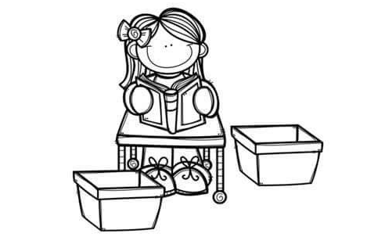
- INSTRUCCIÓN: DIBUJA UN SOL AL LADO DEL BOTE Y UN PEZ AL DE FRENTE DEL BOTE.
- INSTRUCCIÓN: COLOREAR DE COLOR AMARILLO LOS NIÑOS/AS QUE ESTÁN DE FRENTE A TI.
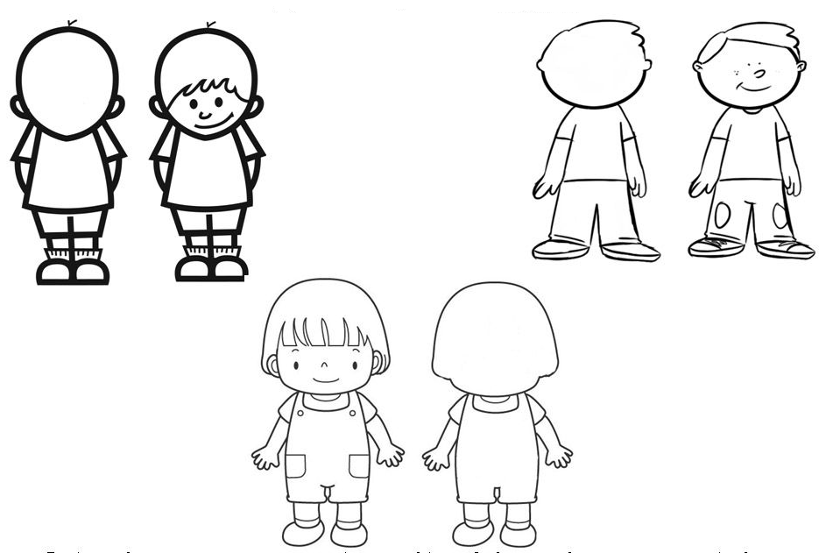.

JUEVES 30 DE ABRIL.
INSTRUCCIÓN:
- OBSERVA EL NUMERO QUE APARECE Y LOS ELEMENTOS QUE LO ACOMPAÑAN. (CUENTA CON TUS DEDOS CUANTOS OBJETOS ENCUENTRAS)
- RELLENA EL NÚMERO 4 CON MATERIAL RECICLADO.
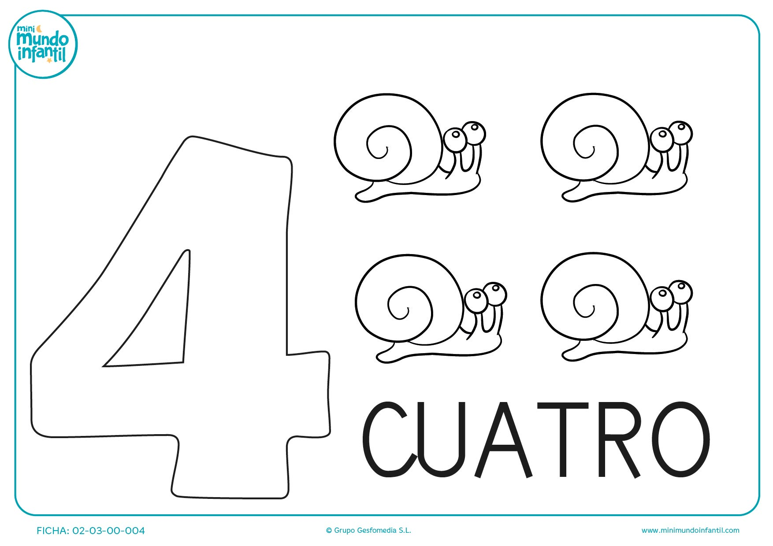

- INSTRUCCIÓN: CON AYUDA DE UN ADULTO LEER CADA UNA DE LAS ACTIVIDADES A REALIZAR CON EL NÚMERO 4.

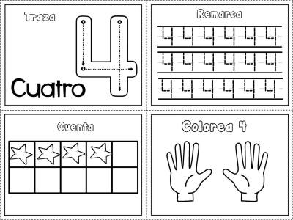

Has sido capaz de hacer tus actividades,
Si necesitas algo pídelo
Estoy orgullosa de ti.
Sabes que te quiero mucho.
Puedes llegar donde tú quieras.
Creo en ti, sé que eres bueno/a.
Veo que cada día eres mejor. Gracias.

PARA REFLEXIONAR:

EVALUANDO:
INSTRUCCIÓN: CON AYUDA DE UN ADULTO LEER Y MOSTRAR AL NIÑO/A LA TABLA DE EVALUACIÓN DIARIA DE SUS ACTIVIDADES, EN DONDE DEBERÁ COLOREAR CADA UNA DE LAS CARITAS SEGÚN CORRESPONDA.

